Федеральное государственное автономное образовательное учреждение высшего образования

«Национальный исследовательский университет

«Высшая школа экономики»

Московский институт электроники и математики

Департамент компьютерной инженерии

Направление «Информатика и вычислительная техника»

**Курс: «Проектирование систем на кристалле»**

**ОТЧЕТ**

**о выполнении практической работы №7**

тема работы: «Исследование многофункциональных устройств»

Выполнили:

Иванов Алексей Анатольевич

Пчелкин Дмитрий Алексеевич

группа БИВ-155

Принял:

к.т.н., ст. преп. МИЭМ НИУ ВШЭ

Романов А.Ю.

Москва – 2018 год

Задание 1

Разработка универсального вычислительного устройства.

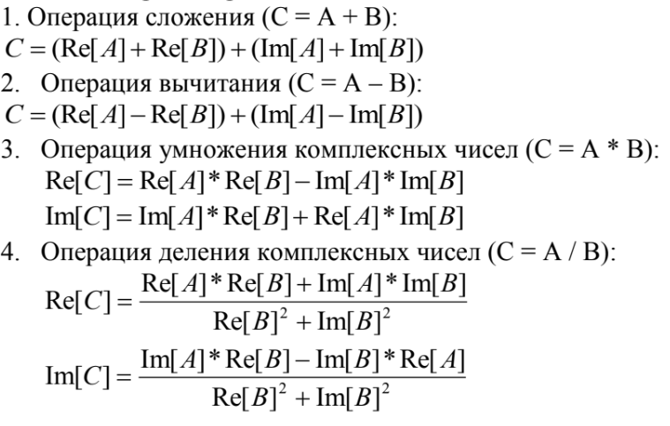

Рисунок 1. Правила работы с комплексными числами.

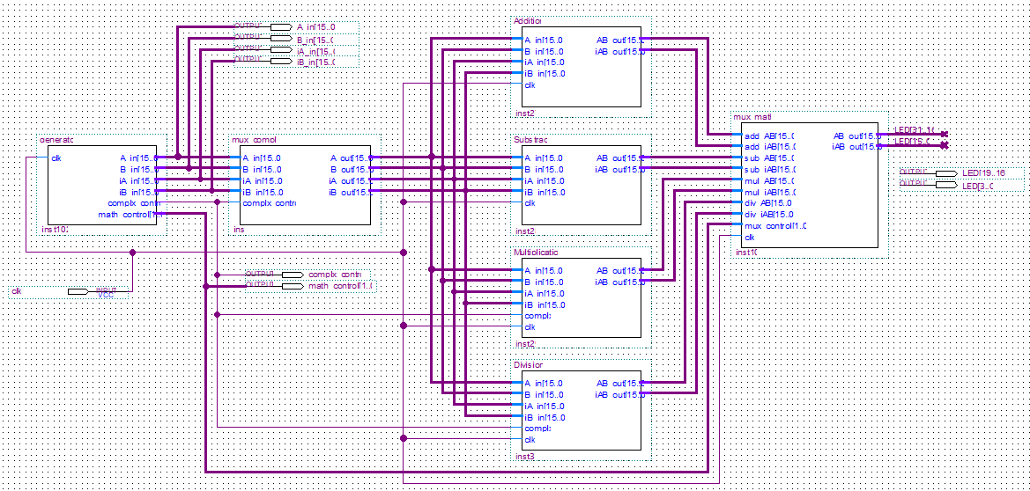

Рисунок 2. Схема для прототипирования.

Описание работы утройства

Разработанное устройство работает следующим образом. На входы A_in, B_in, iA_in, iB_in подаются числа. Вход complex_control определяет вид поданный чисел (комплексные или нет). Вход math_control определяет один из четырех типов операции. Модуль mux_complx определяет дублировать ли значения A_in, B_in на iA_in и iB_in в случае, если поданные числа не комплексные. Далее значения подаются на 4 комбинационных модуля для 4 арифметических операций (деление, умножение, сложение, вычитание). Для операций деления и умножения дополнительно подаются флаги для комплексных чисел. После этого выходные значения подаются на мультиплексор mux_math, управляемый входом math_control, который определяет с какого модуля коммутировать значения для результата.

Модуль деления

Данный модуль содержит 6 умножителей, 2 делителя. Такое количество умножителей определяет формуля для деления комплексных чисел. Для деления обычный чисел используются только 2 делителя.

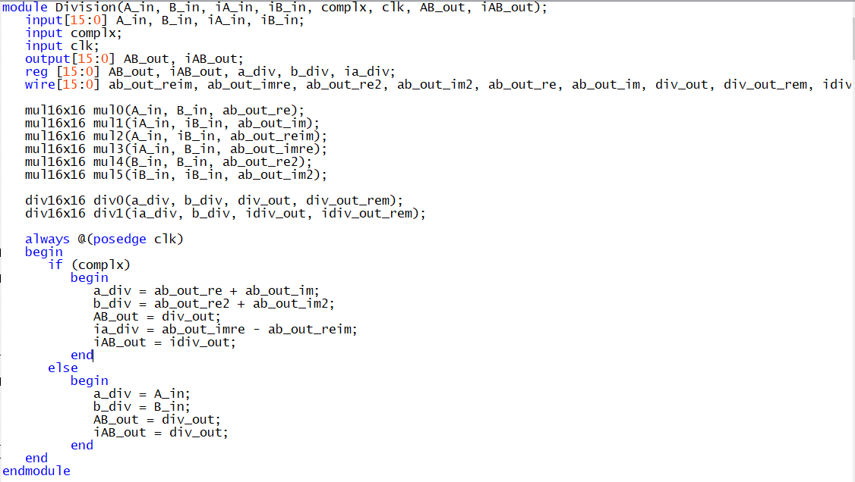

Рисунок 3. Модуль деления.

Модуль умножения

Данный модуль содержит 4 умножителя. Такое количество умножителей определяет формула для умножения комплексных чисел. Для умножения некомплексных чисел используются только 2 умножителя.

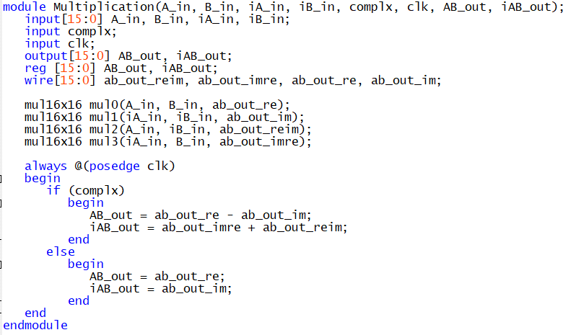

Рисунок 4. Модуль умножения.

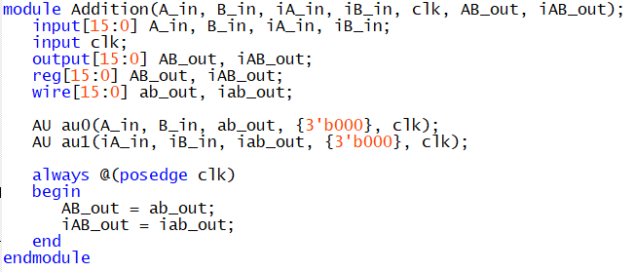

Рисунок 5. Модуль сложения.

Модули сложения и вычитания

Модули сложения и вычитания состоят из 2 арифметических подмодулей. Такое количество модулей необходимо как для комплексных так и для не комплексных чисел.

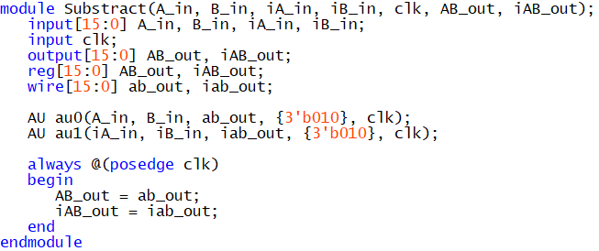

Рисунок 6. Модуль вычитания.

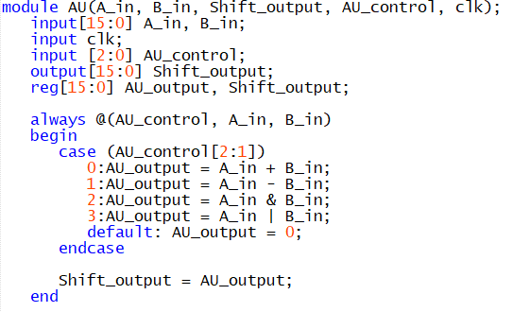

Рисунок 7. Арифметический модуль.

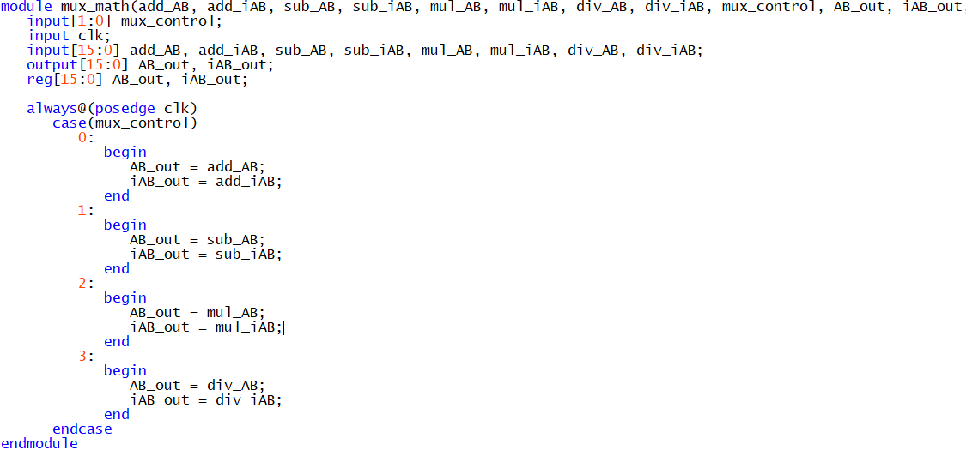

Рисунок 8. Мультиплексор.

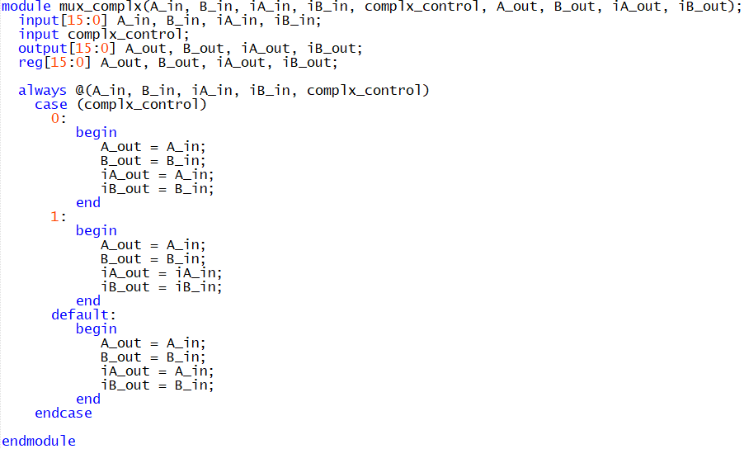

Рисунок 9. Модуль комплексности чисел.

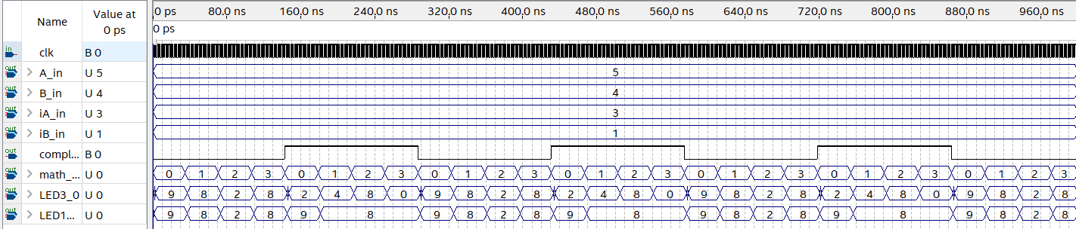

Рисунок 10. Подробный Waveform для схемы прототипирования.

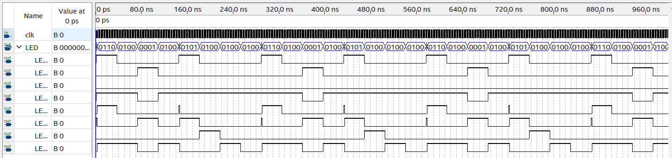

Рисунок 11. Waveform для схемы прототипирования.

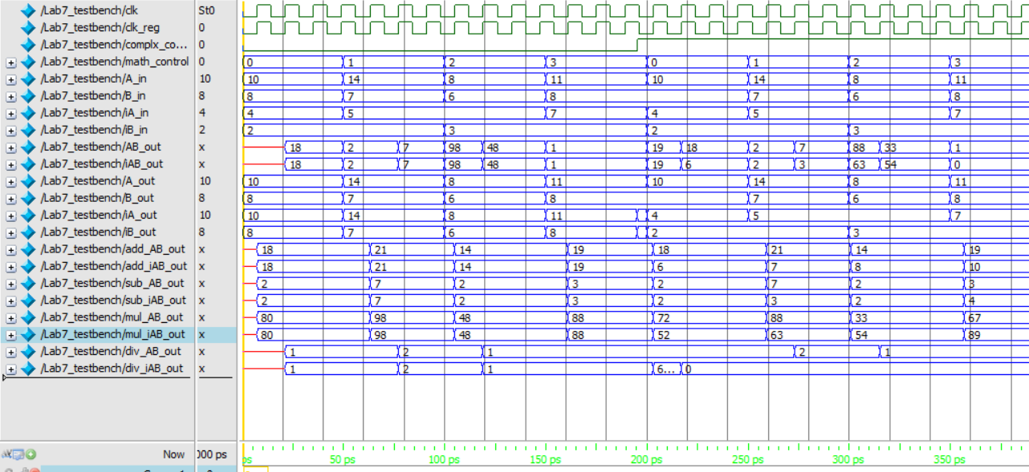

Рисунок 12. Тестбенч.